Porrentruy, 25. Februar 2026
PRESSEMITTEILUNG

Eine neue Art zu Ehren von Charles Aznavour
Ein Forschungsteam von JURASSICA (Porrentruy, Schweiz) hat die Entdeckung einer neuen fossilen Schliefer-Art (Hyrax) in Armenien bekannt gegeben. Dieser aussergewöhnliche Fund wurde durch Feldarbeiten ermöglicht, die in enger Zusammenarbeit mit dem Institut für Geowissenschaften der Nationalen Akademie der Wissenschaften Armeniens durchgeführt wurden. Die Studie liefert neue Erkenntnisse darüber, wie dieses rätselhafte Säugetier vor mehr als 3 Millionen Jahren ausgesehen hat, und beleuchtet die historische Ausbreitung bestimmter Säugetiere zwischen Afrika und Eurasien. Die neue Art trägt den Namen Armenohyrax aznavouriani in Ehre von Charles Aznavour, Sänger und Botschafter armenischer Herkunft. Er steht sinnbildlich für die kulturelle Verbindung zwischen Armenien, der frankophonen Welt und der Schweiz, wo er lebte – und spiegelt damit auch den Geist der internationalen Zusammenarbeit hinter dieser Entdeckung wider.
Diese internationale wissenschaftliche Kooperation führte zur Beschreibung einer neuen Gattung und einer neuen Art fossiler Säugetiere, Armenohyrax aznavouriani. Die Forschungsteams arbeiteten an der paläontologischen Fundstelle Jradzor in Armenien, einer der fossilreichsten pliozänen Lokalitäten Eurasiens (zwischen 4 und 3 Millionen Jahren). In dieser Zeit begruben vulkanische Ablagerungen die lokale Fauna rasch und „froren“ sie buchstäblich ein. Dank dieser Besonderheit konnten an diesem Ort bereits mehr als 50 Wirbeltierarten nachgewiesen werden, wodurch ein seltener und einzigartiger Einblick in ein längst vergangenes Ökosystem geliefert wird.
Der aussergewöhnliche Fossilfund von Armenohyrax umfasst einen bemerkenswert gut erhaltenen Schädel, datiert auf 3,3 Millionen Jahre. Schliefer sind heute kleine Säugetiere, die auf Afrika und den Nahen Osten beschränkt sind. Obwohl sie grossen Nagetieren ähneln, gehört Armenohyrax zu einer afrikanischen Linie, die näher mit Elefanten und Seekühen (Manatis) verwandt ist als mit Nagetieren.
Die neue Art liefert wertvolle Daten zur Biodiversität des Pliozäns. Sie hilft Wissenschaftlerinnen und Wissenschaftlern zu verstehen, wie sich diese Tiere zwischen Afrika und Eurasien ausbreiteten und wie sich die Ökosysteme des Südkaukasus im Laufe der Zeit verändert haben. Zudem präsentiert die Studie die erste phylogenetische Rekonstruktion der fossilen Familie Pliohyracidae innerhalb der Hyracoidea und bestätigt Jradzor als eine zentrale Referenzfundstelle für pliozäne Säugetiere in Westasien. Die Ergebnisse deuten darauf hin, dass West- und Südzentralasien eine Schlüsselrolle in der Evolution dieser heute seltenen Gruppe gespielt haben.
Damien Becker, Direktor von JURASSICA, erklärt: «Die Benennung dieser Art nach Aznavour war eine naheliegende Entscheidung. Er verkörpert die kulturellen Verbindungen zwischen Armenien und der Schweiz, genauso wie diese Entdeckung aus der engen Zusammenarbeit unserer Teams hervorgegangen ist. Damit möchten wir sein Vermächtnis würdigen und die menschliche sowie internationale Ebenen der Wissenschaft hervorheben.»
Teams beider Institutionen waren an den Feldarbeiten beteiligt. Präparation und Restaurierung des Fundes, seine wissenschaftliche Studie sowie die Publikation der Ergebnisse wurden vom JURASSICA-Team geleitet. Die jurassische Institution, international anerkannt für ihre paläontologische Forschung, liefert weiterhin hochrangige Grundlagenforschung und trägt massgeblich zu internationalen Fortschritten beim Verständnis der Evolutionsgeschichte des Lebens bei.
Publikation :
Becker D., Lefebvre R., Saulnier Masson R., Vasilyan D. (2026). A new genus and species of Pliohyracidae (Hyracoidea, Mammalia) from the Pliocene of Jradzor, Armenia. Swiss Journal of Palaeontology. DOI : 10.3897/sjp.145.181371
Kontakte :
Dr. Davit Vasilyan, Dozent & Wissenschaftler, JURASSICA,
davit.vasilyan@jurassica.ch, 032 420 92 11

Link : https://sjp.pensoft.net/article/181371/

Fotos :
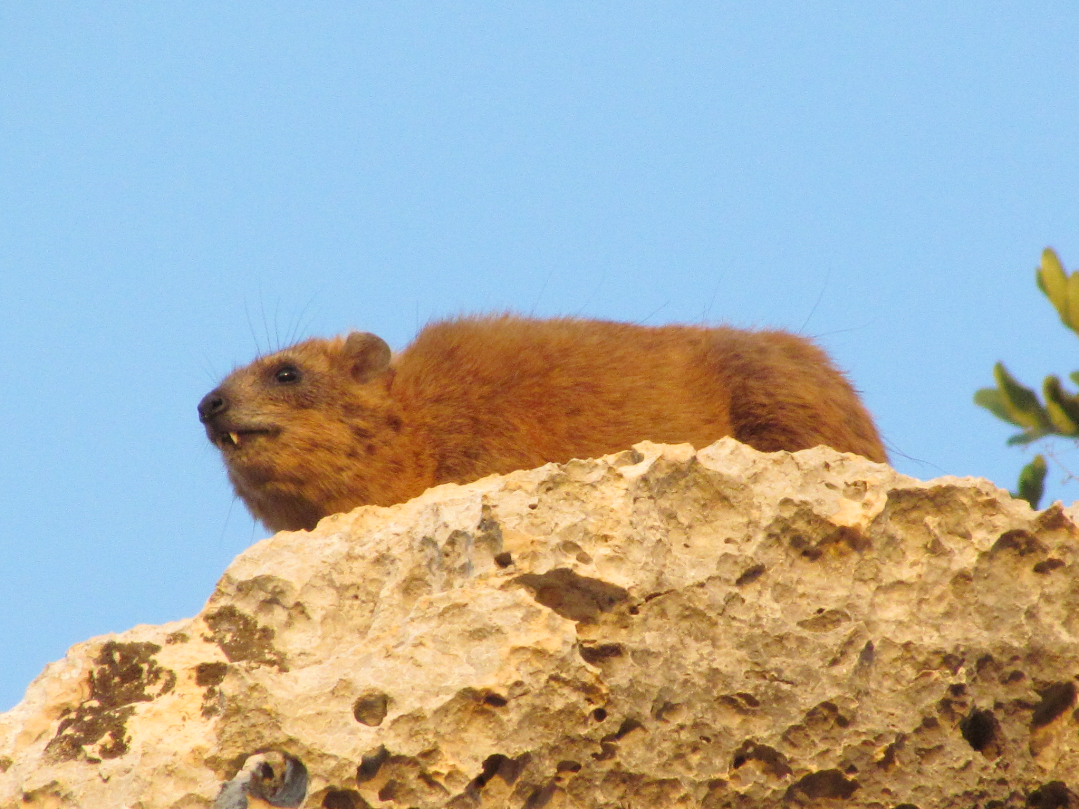
Kap-Klippschliefer Procavia capensis (rezente Schliefer-Art) in ihrem natürlichen Lebensraum, Naher Osten. © Davit Vasilyan
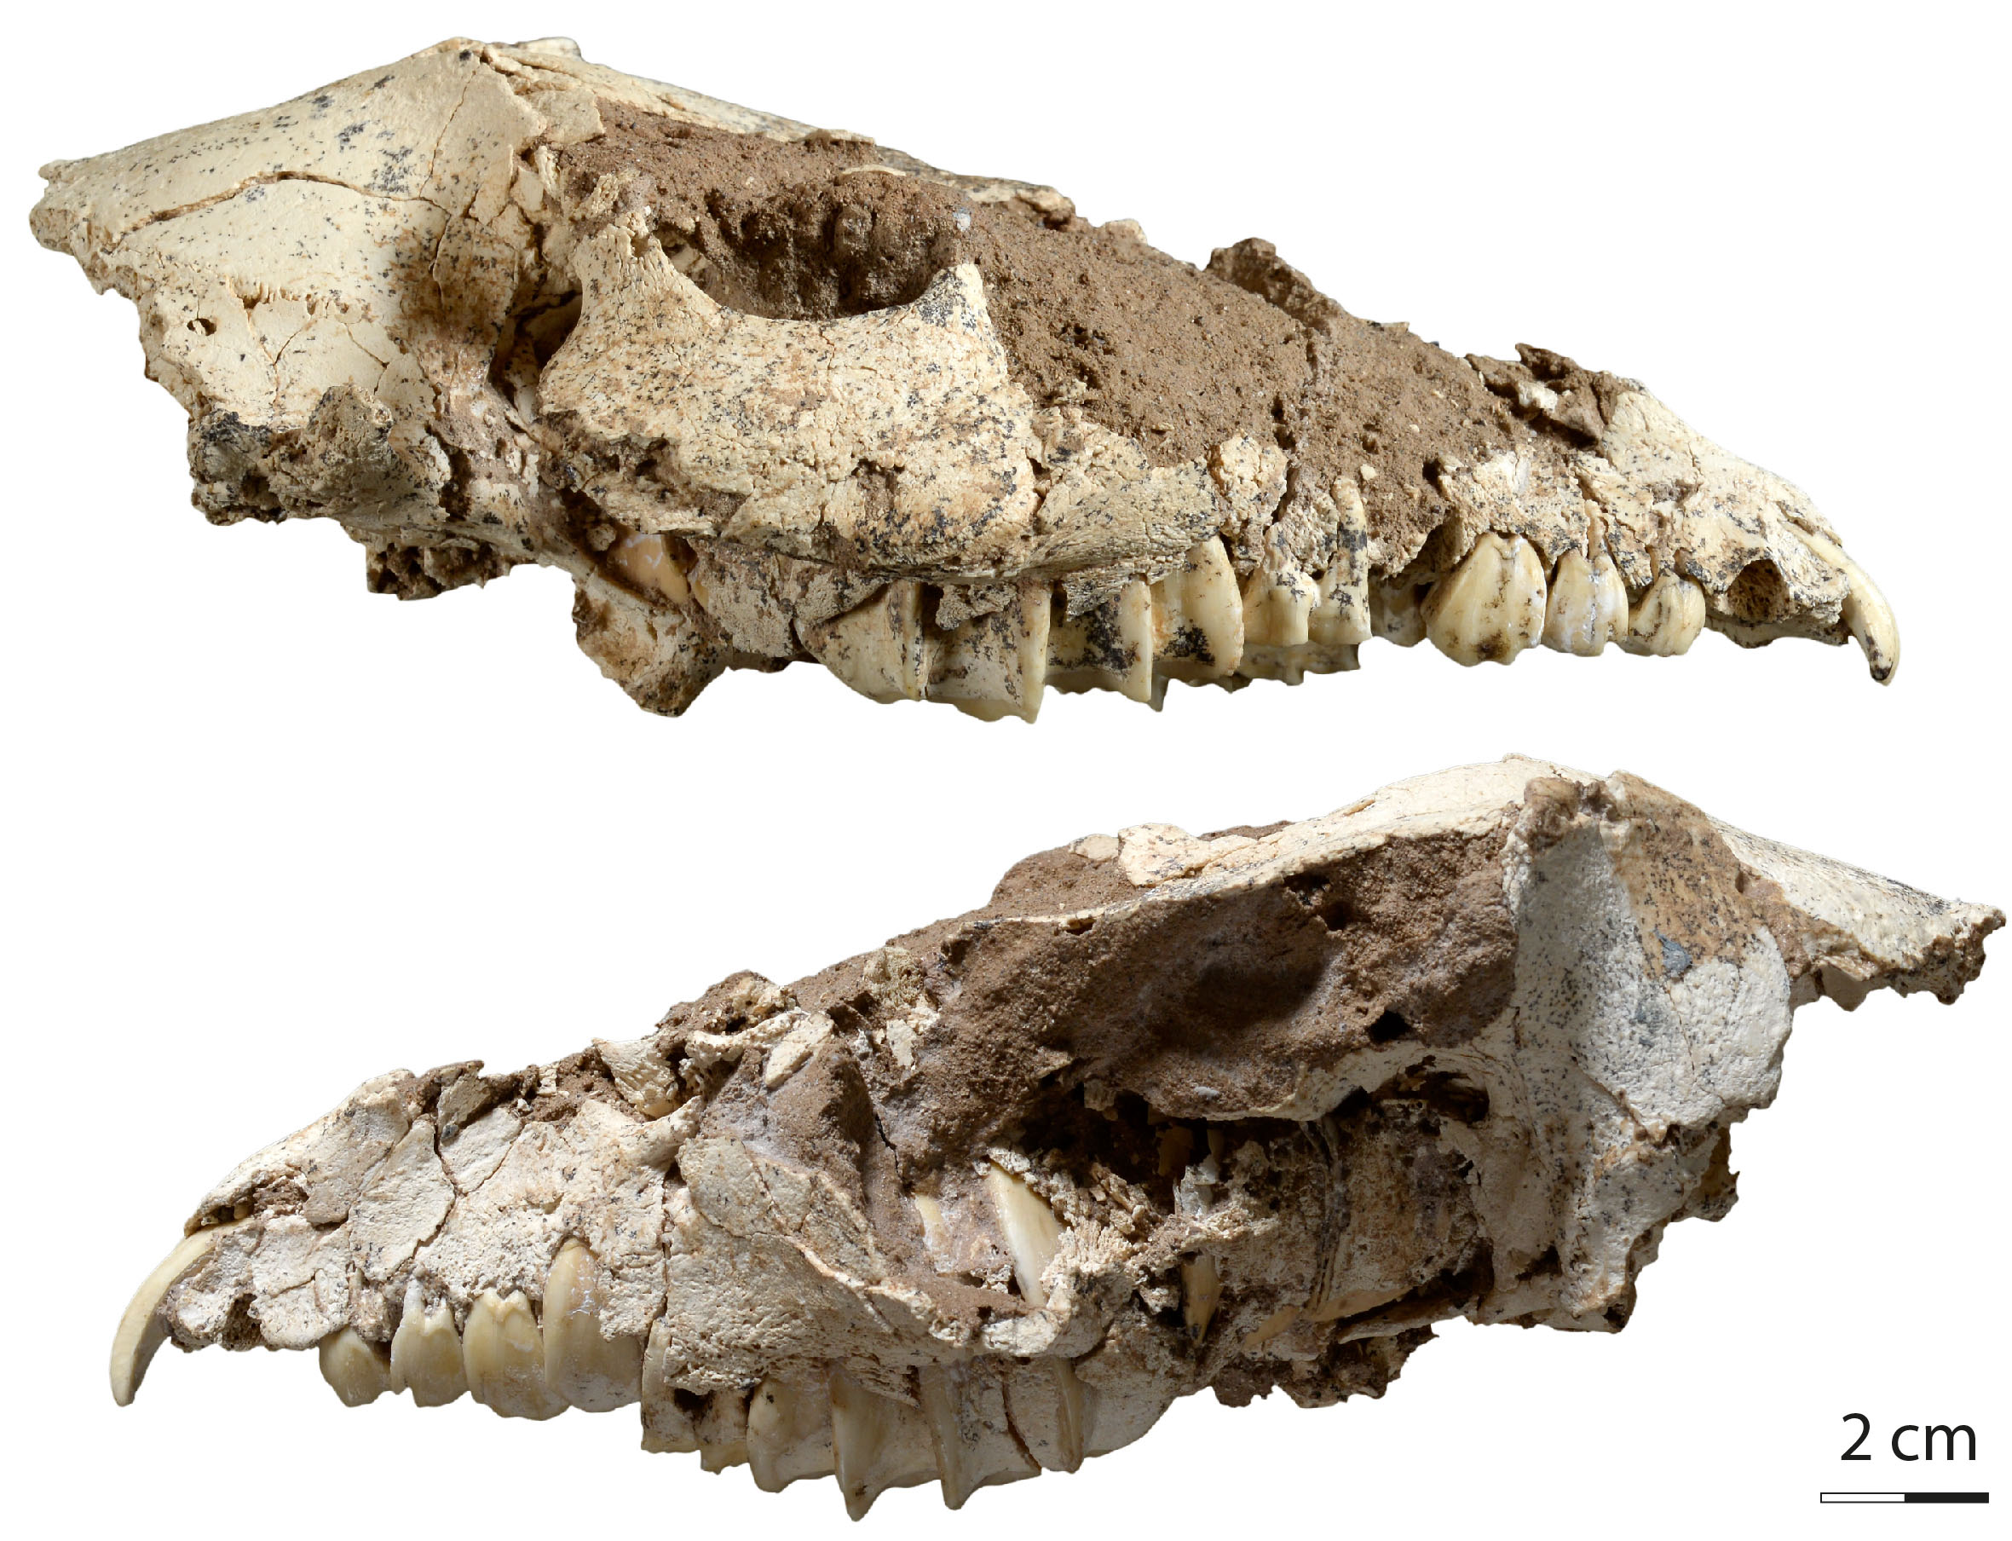

Schädel von Armenohyrax aznavouriani, in lateraler Ansicht. © JURASSICA

